**Unidad Didáctica: Proyectos de Investigacion e Innovacion Tecnologica**

**Guía de Practica: Creacion de Menus PHP MySQL**

Descripcion: A través de la siguente practica de laboratorio se realizará el desarrollo de un modulo de menú para la aplicación prototipo.

Requerirmientos:

Plataforma XAMPP

Tabla: menú

Editor de código PHP: Notepad ++

1.- se inicia la plataforma XAMPP con apache y MySQL 

2.- En la carpeta documentRoot de apache C:/xampp/htdocs en la carpeta del proyecto ParteDiario crear una carpeta y ponerle de nombre menu   
Donde no tendrán nada todavía, obviamente.

3.- Abrir el navegador con el administrador de base de datos phpMyadmin  
  
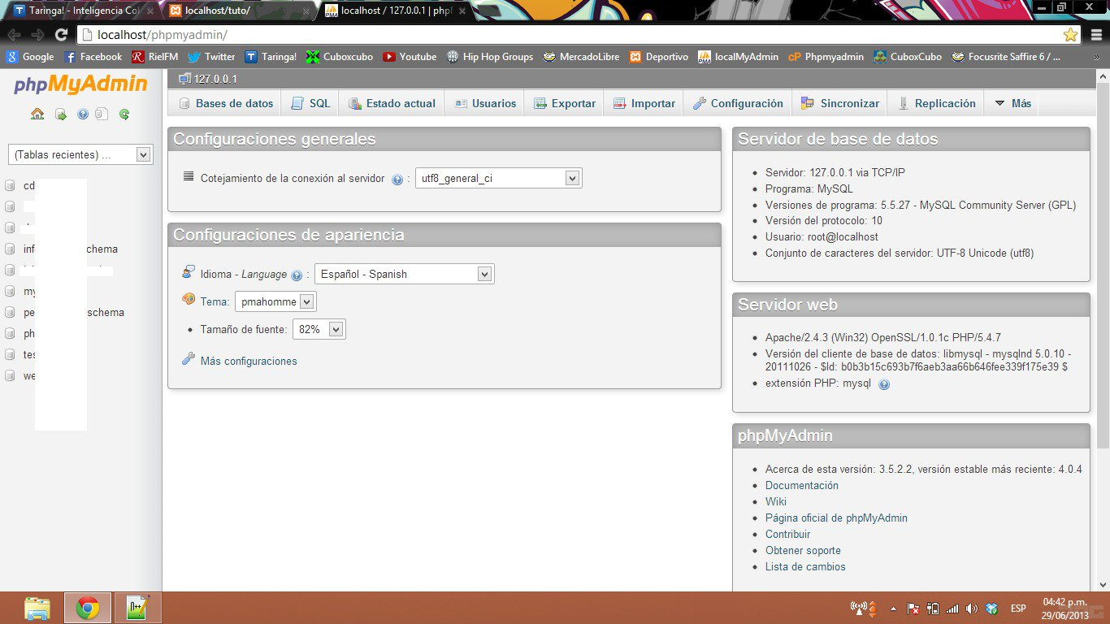

4.- Hacer clic en la base de datos de la aplicación: computación

5.- Crear la tabla: en la pestaña SQL pegar el siguiente código de creación de la tabla  
  
CREATE TABLE IF NOT EXISTS `menu` (   
  `id` int(11) NOT NULL AUTO_INCREMENT,   
  `nombre` varchar(20) COLLATE utf8_spanish_ci NOT NULL,   
  PRIMARY KEY (`id`)   
) ENGINE=InnoDB  DEFAULT CHARSET=utf8 COLLATE=utf8_spanish_ci; 

6.- Insertar los siguientes registros de acuerdo a las opciones del menú principal

INSERT INTO `menu` (`id`, `nombre`) VALUES   
(1, 'Archivos'),   
(2, 'Procesos'),   
(3, 'Consultas'),   
(4, 'Herramientas');

7.- Para el menú secundario (popup) se debe crear otra tabla llamada submenú y colocar en ella las opciones o subopciones del menu principal

8.- En el administrador phpMyadmin crear la tabla con los siguientes campos para ello utilizar la pestña SQL

ID: identificador del submenu.   
Nombre: titulo del submenu   
Menu_id: menu al que pertenece (usando ID: identificador)   
Cont_item: para contar la cantidad de publicaciones vinculadas a el. (Opcional)   
  
CREATE TABLE IF NOT EXISTS `submenu` (   
  `id` int(11) NOT NULL AUTO_INCREMENT,   
  `nombre` varchar(40) COLLATE utf8_spanish_ci NOT NULL,   
  `menu_id` int(11) NOT NULL,   
  `cont_item` int(11) NOT NULL,   
  PRIMARY KEY (`id`)   
) ENGINE=InnoDB  DEFAULT CHARSET=utf8 COLLATE=utf8_spanish_ci;   
  
INSERT INTO `submenu` (`id`, `nombre`, `menu_id`, `cont_item`) VALUES   
(1, 'Docentes', 1, 0),   
(2, 'Unidades Didacticas', 1, 0),   
………

(11, 'Registrar Horario', 3, 0),   
………

………

9.- Desarrollar en el editor Notepad++ el siguiente código PHP   
  
**CONEXION.PHP**   
Nos conectaremos a la base de datos:   
  
<?php   
$bd_host = "localhost";  //localhost XD   
$bd_usuario = "root";  //usuario   
$bd_password = "";  //contraseña   
$bd_base = "computación”;  //Nombre de la db   
$con = mysql_connect($bd_host, $bd_usuario, $bd_password);   
mysql_select_db($bd_base, $con);   
?>   
  
**MENU.PHP** 

 <div id="menu">   
<?php   
include("conexionr.php"); //Incluimos los datos de la conexion de base de datos   
$menu_sql = mysql_query("SELECT id,nombre FROM menu"); //Selecciona los titulos del menu  
while($menu = mysql_fetch_row($menu_sql)) //Entregara los datos en forma de $menu[numero], empezando con el 0  
{  //Repetira el siguiente echo con todos los datos de la consulta   
echo ' <ul>  <li>   
<a href="'.$menu[0].'">'.$menu[1].'</a>'; //Se usa el '. .' para "pausar" el echo y mostrar una variable acompañada siempre por puntos.  
$submenu_sql = mysql_query("SELECT id,nombre,menu_id,cont_item FROM submenu WHERE menu_id = '".$menu[0]."'"); //Selecciona los subsmenu con la condición de mostrar en el menu que corresponda (Por id)  
if(mysql_num_rows($submenu_sql) > 0) //Si la cantidad de filas que muestra la consulta es mayor a 0 imprimiria lo siguiente ( echo )  
{   
echo ' <div> <ul>';   
while($submenu = mysql_fetch_row($submenu_sql))   
{   
echo '<li><a href="'.$submenu[0].'">'.$submenu[1].' ('.$submenu[3].')</a></li>';   
}   
mysql_free_result($submenu_sql); //Liberamos memoria para no saturar el servidor, si es muy visitado, pero siempre es mejor tomar precauciones :)  
echo ' </ul> </div>';   
}   
echo '</li> </ul> ';   
}   
mysql_free_result($menu_sql); //Aqui tambien liberamos la memoria en la consulta del menu  
mysql_close(); //Cerramos la conexion a la db   
?>   
</div> 

**EXPLICACIÓN GENERAL:** 

Hemos tomado los nombres de los menús y las listas directamente de nuestra base de datos, habilitando el <div> si este menu tenía alguna lista. 

**Estilos para el menú**

**STYLE.CSS**

#menu {   
    background: #585858;   
    border-bottom: 1px solid #000000;   
    height: 37px;   
    margin-bottom: 15px;   
    -webkit-border-radius: 5px 5px 5px 5px;   
    -moz-border-radius: 5px 5px 5px 5px;   
    -khtml-border-radius: 5px 5px 5px 5px;   
    border-radius: 5px 5px 5px 5px;   
    -webkit-box-shadow: 0px 2px 2px #DDDDDD;   
    -moz-box-shadow: 0px 2px 2px #DDDDDD;   
    box-shadow: 0px 2px 2px #DDDDDD;   
    padding: 0px 5px;   
}   
#menu ul {   
    list-style: none;   
    margin: 0;   
    padding: 0;   
}   
#menu > ul > li {   
    position: relative;   
    float: left;   
    z-index: 20;   
    padding: 6px 5px 5px 0px;   
}   
#menu > ul > li:hover {   
}   
#menu > ul > li > a {   
    font-size: 13px;   
    color: #FFF;   
    line-height: 14px;   
    text-decoration: none;   
    display: block;   
    padding: 6px 10px 6px 10px;   
    margin-bottom: 5px;   
    z-index: 6;   
    position: relative;   
}   
#menu > ul > li:hover > a {   
    background: #000000;   
}   
#menu > ul > li> div {   
    display: none;   
    position: absolute;   
    z-index: 5;   
    padding: 5px;   
    border: 1px solid #000000;   
    -webkit-border-radius: 0px 0px 5px 5px;   
    -moz-border-radius: 0px 0px 5px 5px;   
    -khtml-border-radius: 0px 0px 5px 5px;   
    border-radius: 0px 0px 5px 5px;   
    background: url('../img/menu.png');   
}   
#menu > ul > li:hover > div {   
    display: table;   
}   
#menu > ul > li > div > ul {   
    display: table-cell;   
}   
#menu > ul > li ul + ul {   
    padding-left: 20px;   
}   
#menu > ul > li ul > li > a {   
    text-decoration: none;   
    padding: 4px;   
    color: #FFFFFF;   
    display: block;   
    white-space: nowrap;   
    min-width: 120px;   
}   
#menu > ul > li ul > li > a:hover {   
    background: #000000;   
}   
#menu > ul > li > div > ul > li > a {   
    color: #FFFFFF;   
}